برج های قدرت نمک مذاب: تجاری سازی جدید ذخیره خورشیدی به صورت متمرکز
این مقاله به نوع جدیدی از نیروگاه ذخیره سازی که اکنون به وضعیت تجاری در آمده است، می پردازد که با برج نیروی Torresol Gemasolar با نیروی 9/19 مگاوات و با 15 ساعت ذخیره سازی نمک مذاب، در ماه می 2011 در اسپانیا به صورت آنلاین وارد بازار شده است.

چکیده
ذخیره سازی نمک مذاب در حال حاضر برای نیروگاه های متمرکز سازی توان خورشیدی (CSP)، به صورت تجاری در دسترس است تا اجازه دهد توان خورشیدی بر اساس تقاضا تولید شود و از منابع تجدید پذیر متغیر مانند باد و فتوولتائیک پشتیبانی نماید. اولین نیروگاه های CSP که با ذخیره نمک مذاب به صورت تجاری راه اندازی شده اند، از متمرکز کننده های سهمی وار استفاده کرده اند به طور مثال نیروگاه Andalsol-1. نوع جدیدی از نیروگاه ذخیره سازی که اکنون به وضعیت تجاری در آمده است که برج نیروی Torresol Gemasolar با نیروی 9/19 مگاوات و با 15 ساعت ذخیره سازی نمک مذاب، در ماه می 2011 در اسپانیا به صورت آنلاین وارد بازار شده است. مزایای سیستم های ذخیره برج نیرو شامل حذف روغن برای انتقال حرارت و مبادله کننده حرارتی مربوطه، نیاز به نمک کمتر، کارآیی بالاتر سیکل بخار، سازگاری بهتر با خنک کننده های هوا، بهبود عملکرد در زمستان، و ساده تر شدن الگوهای لوله کشی است. پیشرفتهای دیگر در این زمینه شامل بهبود خصوصیات حرارتی نمکهای مذاب و توسعه راه حلهای ذخیره انرژی در یک مخزن می باشد. پیشرفت های اخیر در تکنولوژی ذخیره سازی نمک مذاب با ارتقا به صورت برنامه ریزی شده با شروع ساخت نیروگاه 110 مگاواتی تا آگوست 2011 در نوادا توسط شرکت solarreserve است. پیشرفت‌های دیگر شامل بهبود خصوصیات حرارتی نمک‌های مذاب و بهبود راه حل‌های ذخیره‌سازی در یک مخزن است. با این پیشرفت‌ها، به زودی CSP برای آماده کردن نیروی خورشیدی قابل ارسال، با ظرفیتی جهت آماده سازی ذخیره سازی انرژی برای 100 درصد شبکه‌های نیروی برق تجدید پذیر در کشورهای کمربندی خورشیدی ادامه می‌دهد.

کلمات کلیدی: دریافت کننده های مرکزی، متمرکز کردن توان خورشیدی (CSP)، ذخیره سازی انرژی، نمک مذاب، برج‌های قدرت

1. مقدمه
متمرکز کردن توان خورشیدی (CSP)، می تواند انرژی تجدید پذیر را تماما در یک نیروگاه تولید و ذخیره کند. برق قابل ارسال را، به عنوان یک ترکیب اغواکننده در دهانه اپراتور های شبکه، تحویل دهد. آینه‌های سهمی وار انرژی خورشیدی را روی یک نقطه کانونی داغ متمرکز می کنند. این گرما می‌تواند برای تولید بخار جهت تولید فوری برق استفاده شود یا از طرف دیگر، می تواند از قبل برای تولید برق با استفاده ازنمک مذاب، مخازن حرارتی محسوس در جامدات، نمک‌های تغییر فاز یا سیکل‌های ذخیره ترموشیمیایی ذخیره شود. در هنگام نیازف این انرژی ذخیره شده می تواند برای تولید بخار و راه اندازی توربین ها استفاده شود. با این روشف منابع انرژی تجدید پذیر متغیر مانند باد و فتوولتائیک (تابش خورشید) می تواند برای شبکه انتقال داده شود و یک "پشتیبان" با استفاده از نیروگاه ‌های خورشیدی متمرکز با ذخیره سازی آماده کند.
از میان روش‌های لیست شده ذخیره‌سازی CSP،هم اکنون ذخیره سازی نمک مذاب تنها روش ذخیره استفاده شده در نیروگاه‌ های CSP تجاری است. ذخیره سازی CSP نمک مذاب از پایان سال 2008 به صورت تجاری درآمده است یعنی زمانی که Andalsol-1 50 مگاوات برق از طریق نیروگاه تولید برق با 5/7 ساعت ذخیره نمک مذاب، نزدیک Guadix در ایالت گرانادا، اسپانیا، آغاز کرد. از جولای 2011، به طور مشابه هفت نیروگاه (سهموی) (سهموی) فرعی 50 مگاواتی سهمی وار، با 5/7 ساعت ذخیره سازی نمک مذاب در اسپانیا به صورت آنلاین وارد کار شد که مجموع را به هشت می رساند. Andalsol-1، Andalsol-2، Extresol-1، Extresol-2، Manchasol-1 ، Manchasol-2، La Florida و La Dehesa. Andalsol-2 نزدیک به Andalsol-1 واقع شده است(شکل 1)، در حالی که Manchasol-1 و Manchasol-2 در ایالت Ciudad Real واقع شده اند و چهار نیروگاه بعدی همه در ایالت Badajoz واقع شده اند. 17 نیروگاه (سهموی) (سهموی) فرعی دیگر با ذخیره سازی نمک مذاب در مرحله پیشرفته ساخت واقع در اسپانیا می‌باشند و تعداد بیشتری طرح ریزی شده اند. اما یک تکنولوژی جدید با وارد کردن ذخیره سازی CSP وجود دارد و با برخی ویژگی‌های پیشرفته از راه می‌رسد.
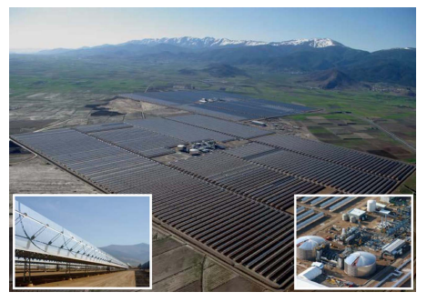
شکل 1: نمای هوایی نیروگاههای Andasol-1 و Andasol-2 (عکس: Cobra Energı´a). ستون سمت چپ: سهموی های Parabolic که در حال ردیابی خورشید در Andasol-1 (عکس: نویسنده). ستون سمت راست: مخزن نمک گرم و سرد و بلوک قدرت در هنگام ساخت Andasol-1 (عکس: Cobra Energı´a.)
در آغاز ماه می 2011، برج قدرت 9/19 مگاواتی Torresol Gemasolar که در شکل 2 نشان داده شده است با فروش توان به یک شبکه نزدیک Fuentes de Andalucia در ایالت Seville، اسپانیا آغاز به کار کرد. اجرای تست‌های Gemasolar از ماه مارس 2011 انجام شده بود. بنابراین Gemasolar به اولین برج قدرت تجاری که با ذخیره سازی قابل حمل کار می کرد. توسعه دهنده و اپراتور، انرژی Torresol مستقر در (ویزکایا)Vizcaya ، اسپانیا یک معامله مشترک بین شرکت مهندسی اسپانیایی SENER (60%) که مقر آن در (ویزکایا)Vizcaya است و مصدر ابوظبی (40%) از امارات متحده عربی است. ساخت نیروگاه به وسیله یک قرارداد مشترک بین SENER و Cobra Enegia در مادرید انجام شده است.
Gemasolar یک توربین گازی با ظرفیت 9/19 مگاواتی و ظرفیت خالص 17 مگاوات در طول روز دارد. این ظرفیت خالص می‌تواند در طول شب نیز تا حدود 17 مگاوات افزایش یابد یعنی زمانی که بار نشتی پایین تری وجود دارد زیرا در شب لازم نیست نمک بالای برج به سمت گیرنده ها پمپاژ شود و عملیات میدانی آینه‌ها نیز وجود ندارد. مشابه نیروگاه‌های (سهموی) (سهموی) فرعی بحث شده در بالا، Gemasolar از نمک مذاب برای ذخیره انرژی استفاده می کند اما در این حالت ، ذخیره سازی کافی برای 15 ساعت عملیات پس از تاریکی در ظرفیت کامل 19.9 مگاوات فراهم شده است. این امر باعث می شود Gemasolar سالانه تا ضریب ظرفیت 74% از خورشید را، به طور سالانه به تنهایی فعالیت نماید. یک نیروگاه خالص با در نظر گرفتن ظرفیت 17 مگاواتی، با ظرفیت سالانه 74% بدین معنی است که Gemasolar، از مجموع ممکن 148 920 MWh/y، 110 000 MWh/y به طور خالص تولید می کند اگر با خروجی خالص 17 مگاواتی ، 24 ساعت در روز و 365 روز در سال کار کند. در مقابل نیروگاه های (سهموی) فرعی مذکور با ذخیره سازی، ضریب ظرفیت حدود 41% دارند. از نقطه نظر فنی ضریب ظرفیت نیروگاه (سهموی) فرعی می‌تواند به وسیله افزایش اندازه میدانی آینه و ذخیره سازی مقایسه شده با توربین افزایش یابد. اگر چه، همانطور که در این مقاله بحث شد، با فناوری (سهموی) فرعی جاری، گزینه ای با جذابیت کمتر از لحاظ اقتصادی نسبت به ساخت یک برج قدرت با ضریب ظرفیت بالا است.
این بررسی تاریخچه ای از توسعه برج قدرت نمک مذاب، ویژگی های ممتاز این تکنولوژی، مطالعه موردی نیروگاه Gemasolar و پیشرفت‌های نزدیک که می توان از این حوزه انتظار داشت را ارائه می‌دهد.

2. تاریخچه برج‌های قدرت نمک مذاب
اولین برجهای قدرت برای گرم کردن مستقیم نمک مذاب برج 2.5 مگاوات THEMIS در Pyre´ne´es فرانسه ، و پروژه آزمایشی الکتریکی نمک مذاب 1 مگاواتی MWe (MSEE / Cat B) در ایالات متحده بودند که هر دو عملیات خود را در سال 1984 شروع کردند.
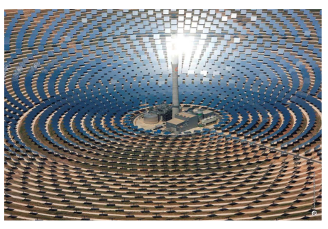
شکل 2 : برج قدرت.Gemasolar 9/19 مگا واتی با 15 ساعت ذخیره سازی نمک مذاب. (عکس: Torresol Energy ، 2011.)
اینها توسط دو برج قدرت خورشیدی 10 مگاوات در نزدیکی بارستو ، کالیفرنیا ، دنبال شده بودند که با 3 ساعت از ذخیره نمک مذاب طرح ریزی شده بودند، و از سال 1996 تا 1999 به بهره برداری رسید(نگاه کنید به شکل 3). هزینه دو پروژه خورشیدی بین وزارت انرژی ایالات متحده و شرکای صنعتی، با حمایت فنی از آزمایشگاه های ملی Sandia و آزمایشگاه‌های ملی انرژی های تجدید پذیر تقسیم شده بودند (NREL). لیست کاملی از شرکت‌کنندگان در پروژه توسط Pacheco پاچکو و همکاران آورده شده است . [3] پروژه Solar Two هم به عنوان مایع انتقال حرارت و هم تکنولوژی ذخیره سازی نسبت به متمرکز کننده برج قدرت Solar One مقاوم سازی شده است. Solar One با یک گیرنده بخار و ذخیره سازی نفت / سنگ از سال 1982 تا 1988 کار می کند. از طرف دیگر، از طرف دیگر ، Solar Two ، تکنولوژی برج قدرت نمک مذاب را در مقیاس وسیع به نمایش گذاشت و به توصیه های عملی برای تجاری سازی این تکنولوژی منجر شد.
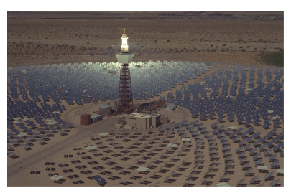
شکل 3 : برج قدرت 10 مگاواتی Solar Twoدر نزدیکی Barstow، CA ،که دارای 3 ساعت ذخیره سازی نمک مذاب است ، و از سال 1996 تا 1999 به بهره برداری رسیده است. گیرنده را که می تواند با درخشان سفید دیده شود در حالت جمع آوری خورشیدی (روز) فعالیت می کند را نشان میدهد. (عکس: ساندیاآزمایشگاه های ملی.)
به دلیل عدم انگیزه های سیاسی، برج های قدرت نمکی مذاب از سال 1999 تا نوامبر 2008 ساخته نشدند ،تا زمانی که ساخت برج قدرت Torresol Gemasolar آغاز شد. در ابتدا همان طور که پروژه خورشیدی Tres –اسپانیایی برای - -Solar Treesتصور می شد[16] ، [17] - برج Gemasolar بر اساس تجربیات به دست آمده در طی دوره بهره برداری از امکانات تحقیقاتی Solar One و Solar Two در ایالات متحده ، به همراه پروژه خاص مهندسی کامل شده توسط SENER بنا شده است.

3. اصول ذخیره سازی نمک مذاب
یکی از مهمترین مشخصه های استفاده از سیستم ذخیره سازی حرارتی، کارایی بسیار بالایی ذخیره سازی ، با کارایی سالانه 99٪ برای نیروگاه های تجاری فراهم می‌سازد [3]. تنها تلفات آن هم ناشی از موارد زیر است:
• اتلاف آهسته حرارت از طریق دیواره های مخزن که از طریق عایق بندی می توان این اتلاف را به حداقل رساند.
• فرآیند تبادل حرارت بیم محیط ها برای مثال بین نمک و بخار برای برج مرکزی، یا از روغن به نمک، از نمک به روغن و سپس به بخار در یک سیستم سهموی.
هنگامی که این بخار به برق تبدیل می شود ، بازده چرخه بخار خالص معمولی (رانکین) برای یک سیستم گرمای اضافی و سیستم گرمایش مجدد در 540 درجه سانتیگراد و بار100، 38% است. مانند هر تولید توان حرارتی (از جمله ذغال سنگ و گاز) ،تبدیل از گرما به برق بیشترین اتلاف انرژی را در سیستم ایجاد می کند. با این حال ، در یک سیستم ذخیره سازی حرارتی ،انرژی قبل از تبدیل به الکتریسیته از طریق چرخه رانکین به عنوان گرما ذخیره شده است بنا براین این اتلاف‌های تبدیل ، به روی کارایی ذخیره سازی تأثیر نمی گذارد.
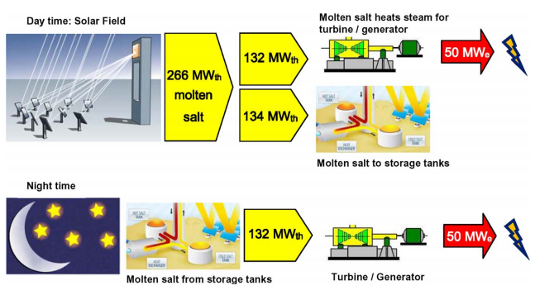
شکل 4: عملیات روز و شب یک برج قدرت خورشیدی با ذخیره سازی
برای مثال یک برج متمکز کننده تابش خورشید را در نظر بگیرید که یک تورین با توان خالص 50 مگاوات برق را دارد اما چیدمان آینه‌های خورشیدی آن از یک ضریب دو برابر را دارد به طوری که نصف انرژی خورشید هر بار جمع می‌شود برای ذخیره شدن ارسال می‌گردد (شکل4). با افزایش سایز در سیستم، گیرنده‌های خورشیدی 266 (مگاوات حرارتی) از انرژی خورشیدی را در نمک مذاب و در مقدار پیک تابش خورشیدی، گردآوری خواهند کرد. از این مقدار 132 مگاوات حرارتی مستقیما به سیکل Rankine خورانده می شود تا تولید برق در هنگام تابش خورشید انجام شود و بدین ترتیب 50 مگاوات برق تولید می‌شود در حالی که 134 مگاوات از توان حرارتی در مخزن داغ ذخیره شده است. در طی شب نمک مذاب این مخازن ذخیره سازی، 132 مگاوات حرارتی بخار را برای این توربین ها (با 2 مگاوات اتلاف در طی فرآیند ذخیره سازی) فراهم می کندو50 مگاوات الکتریسیته تولید شده است.
از آنجا که سیستم تولید انرژی کاملا مستقل از سیستم گرد آوری انرژی است، بنابراین جریانی ثابت از برق قابل تولیدن شدن خواهد بود. سوای از اینکه آیا خورشید با تمام قدرت در حال تابش است یا با اندکی از آن و اینکه آیا هوا ابری است یا خیر و اینکه آیا روز است یا شب، چرا که همواره انرژی کافی در مخزن نمک مذاب ذخیره می‌گردد. میدان‌های آینه ای بزرگ شده اند تا اجازه دهد مخازن ذخیره سازی در طول روز پر شود در حالی که به طور همزمان توان الکتریکی تولید می شود. تعادل دقیق اندازه میدان آینه ‌ای، به اندازه توربین، به اندازه ذخیره‌سازی، می تواند بسته به عملکرد مورد نظر نیروگاه CSP بهینه سازی شود. به عنوان مثال ، نیروگاهی با ذخیره سازی 15 ساعت به بالا می تواند به عنوان یک نیروگاه قدرت بار پایه عمل کند ، در حالی که یک نیروگاه با 6-8 ساعت ذخیره سازی ، اما یک توربین بزرگتر می تواند بعد از ظهر - عصر اوج تقاضای برق از آن استفاده نماید.
واضح است ، حتی یک نیروگاه با 17 ساعت ذخیره نیز نمی تواند برای بیش از یک روز در طی دوره زمانی ابری طولانی کار کند. با این حال ، رایت و هارپس [18] این را نشان داده اند با استفاده از یک شبکه جغرافیایی متنوع ، کشوری مانند استرالیا می تواند با 59 درصد از نیروگاه‌های قدرت نمک مذاب ، 39٪ انرژی باد و تنها 2٪ پشتیبان سالانه از برق تولیده شده از بخار آب و زیست توده بهره مند شود.

4. خصوصیات نمک مذاب
در حال حاضر هر دوی نیروگاه های (سهموی) فرعی از مخلوط نمک مذاب یکسانی برای ذخیره سازی استفاده می کند که شامل 60 تا 40 درصد وزنی مخلوط نیترات پتاسیم و سدیم است که با نام نمک خورشیدی شناخته می‌شود که در شکل 5 نشان داده شده است. در دمای اتاق، نمک خورشیدی به صورت بلورهای سفید رنگ جامد است. بنابراین در طی راه اندازی نیروگاه،لازم است که کل نمک ذوب شود . بدین ترتیب در زمان فعالیت نیروگاه، نمک مذکور در حالت مذاب باقی خواهد ماند.
نمک خورشیدی یک مخلوط یوتکتیک است بدین معنا که این ترکیب خاص در دمایی پایین تری نسبت به سایر نسبت‌های ترکیب شده این دو نمک ، ذوب می‌شود و در این نسبت، هر دو نمک در دمای مشابه شروع به دوب شدن می‌کنند. نمک خورشیدی برای استفاده با برج های قدرت نمک کذاب انتخاب شده اند زیرا حد پایداری دمای بالای آن (600 درجه سانتی گراد) اجازه می‌دهد تا از توربین‌های چرخه رانکین Rankine استفاه شود، برای مثال، یک سیستم گرمایش افزایشی یا سیستم گرمایش مجدد یا به طور بالقوه یک سیستم گرمایشی فوق بحرانی.
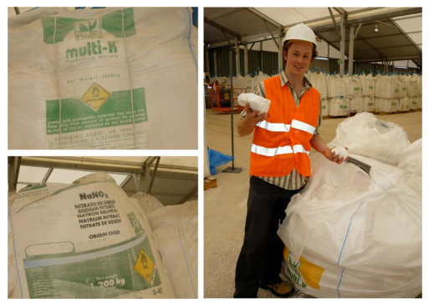
شکل 5: پتاسیم و نیترات سدیم قبل از فرآیند ذوب.در حالت مایع با یک رنگ زرد مانند آبجو روشن است
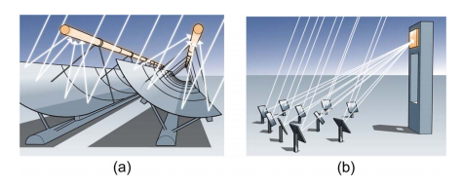
شکل 6: اصول عملی (الف) سهموی های پارابولیک و (ب) برج های قدرت (تصاویر: کپی رایت زیمنس.)
نمک خورشیدی دارای دمای انجماد نسبتاً بالایی از 220 درجه سانتیگراد است ،که برای یک سیال انتقال حرارت در یک نیروگاه خورشیدی برج قدرت قابل کنترل است، اما بیشتر به عنوان سیال انتقال حرارت در یک میدان خورشیدی چالش برانگیز است. ممانعت از انجماد نمک مذاب درون لوله مهم است: اول به این دلیل که می تواند باعث انسداد شود که مانع از جریان نمک مذاب می‌شود، دوم به این دلیل که سرباره یا مقطع منجمد شده را باید با دقت ذوب کرد؛ و سوم اینکه حتی تعداد کمی ازچرخه های انجماد / ذوب می تواند منجر به پارگی لوله شود.
به عنوان مثال ، در تاسیسات Solar Two ، شمع های منجمد از نمک، در بعضی مواقع با لوله گیرنده در طول راه اندازی در شرایط بادی مواجه می شد [3]. این جریان نمک مذاب در آن بخش از لوله گیرنده را مانع می شد، و در صورت باقی مانده بدون بررسی ، این لوله می توانست بطور پلاستیکی عملکرد خود را از دست داده وتحت شار خورشیدی متمرکز از بین برود. علاوه بر این ، آزمایش های آزمایشگاهی تایید کرد که 12 چرخه انجماد / ذوب از لوله های گیرنده باعث پارگی لوله می شود [20]. چندین روش برای حل این مشکل بکار گرفته شده بود. یک روش پیش گرمایش ویژه با هدف heliostat (انعکاس دهنده) (هلیواستات) بر روی لوله های گیرند درهنگام راه اندازی برای جلوگیری از انجماد نمک در گیرنده لوله ها توسعه داده شد، و در همان زمان از گرمایش بیش از حد لوله ها در حالی که فرآیند پر شدن رخ داده بود، ممانعت می کرد. روکش های اجاق گاز روی لوله گیرنده، به طور متنوع برای بهبود مهر و موم های بیرونی و حفره های نصب شده اصلاح شده بودند تا مانع جریان هوا یک پوشش اجاق گاز به دیگری شود. علاوه بر این ، ردیابی حرارت الکتریکی کافی- گرمایش عایق شده مقاوم- برای خط اتصال بین لوله گیرنده سطح جاذب و پوشش اجاق گاز در هنگام راه اندازی توصیه شده بود ، زیرااین مکان برای هدف هلیواستات ها دشوار بود. این ردیابی حرارت در لوله کشی و دریچه های دیگر در نیروگاه در استفاده شده بود تا از یخ زدگی و شوک حرارتی جلوگیری نماید.
تاسیسات Solar Two انجماد نمک نیز در تبخیر کننده مواجه شد[3]- مبدل گرمایی بین نمک و آب ، که در آن اشباع شده بخار اشباع شده بود تولید شد. این انجماد به دلیل آب سرد بود که از تبخیر کننده در هنگام راه اندازي عبور داده مي شود ، و همينطورچهار چرخه انجماد / ذوب ممکن است باعث پارگی لوله شود. برای حل این مشکل ، یک دستگاه تولید گرمای آبی برای استفاده در طول راه اندازی نصب شده است، و مسیر جریان آب آن تغییر یافت.
مانند مسئله یخ زدگی باید با استفاده از نمک مذاب به عنوان یک سیال انتقال حرارت در برج های قدرت جلوگیری شود. علاوه بر این ، باید توجه داشت که پتانسیل برای عارضه های یخ زدن در یک نیرگاه (سهموی) فرعی سهموی با استفاده از نمک مذاب به عنوان سیال انتقال حرارت ، با توجه به سطح گیرنده بزرگتر و نسبت غلظت پایین تر، همان طور که در بخش V و شکل 6 نشان داده شده است، بالاتر است.
در جدول 1 ترکیبات و خصوصیات انواع مخلوط های نمک مورد استفاده به عنوان سیالات انتقال حرارت آورده شده است. علاوه برنمک خورشیدی ، دو مورد Hitec و HitecXL به صورت تجاری در دسترس است. Hitec و HitecXL نقاط ذوب نسبت به نمک خورشیدی دارند، به ترتیب 142 و 120 درجه سانتی گراد ، اما در بیشینه دماهای پایین تر محدود شده اند. علاوه بر این ، Hitec، حاوی یک نمک نیترات ، به پوشش N2 در فشار اتمسفر مخازن ذخیره سازی حرارتی برای جلوگیری از تبدیل شدن به نیترات نیاز دارد [19].
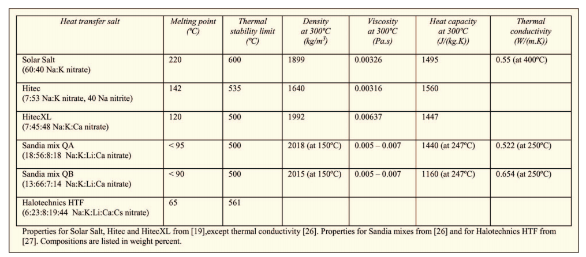
جدول 1: ترکیبات و خواص انواع مایعات انتقال حرارت نمک (HTFs)

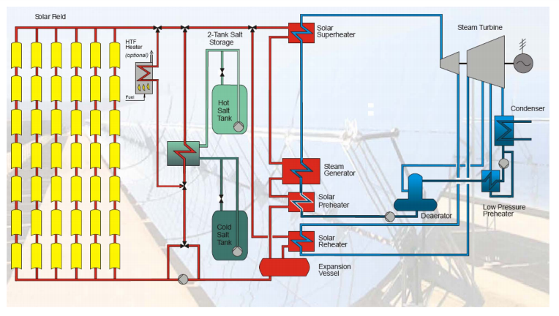
شکل 7: نمودار جریان نیروگاه برای Andasol-1 و نیروگاه های مشابه. میدان خورشیدی پارابولیک روغن را تا 393 درجه سانتیگراد گرم می کند. این یا می تواند مستقیماً به مبدل حرارتی روغن به بخار برای تولید سریع داده شود یا مبدل حرارتی روغن به نمک برای ذخیره سازی استفاده شود. توان می تواند بر اساس تقاضا تولید شود.
در عمل ، دمای عملیاتی بالای نمک تنها با تخریب حرارتی خودش، محدود نشده است، بلکه توسط آن خصوصیات لوله کشی فلزی که در آن وجود دارد، محدودشده است. به عنوان مثال ، دمای عملیاتی بالاتر از 565 درجه سانتیگراد در Solar Two مورد استفاده قرار گرفته بود و در Gemasolar به عنوان فولاد ضد زنگ که در مقاوم در برابر زنگ زدگی است برای نمک خورشیدی استفاده خواهد شد. انواع فولاد ضد زنگ 316 و 304 برای گیرنده و لوله های نمکی گرم در Solar Two[3] مورد استفاده قرار گرفته بود. اگرچه نوع 347 توصیه شده بود زیرا علاوه بر تحمل زنگ زدگی نمک خورشیدی در دمای 565 درجه سانتیگراد ، مستعد ترک خوردگی آبی نیست.از طرف دیگر ، فولاد کربن برای لوله‌های نمکی ‘Cold’ کافی است زیرا نمک خورشیدی در دمای 292 درجه سانتیگراد کمتر زنگ می زند.

5. مقایسه نیروگاه های ذخیره سازی برج و (سهموی) فرعی
متمرکز کننده‌های برج مرکزی و (سهموی) فرعی از نظر روش انتقال حرارت به نمک مذاب متفاوت هستند. شکل 6 عملکرد نوری متمرکز کننده سهموی (سهموی) فرعی و برج های مرکزی یا متمرکز کنده گیرنده مرکزی را مقایسه می کند. برج های (سهموی) فرعی سهموی دارای کانون خطی و نسبت تمرکز پایین سهتند(کمتر از 100) ، در حالی که برج های قدرت دارای یک نقطه کانونی و نسبت غلظت بالا هستند (بیشتر از1000). نسبت تمرکز هندسی نسبت مساحت دهانه گیرنده به مساحت دهانه انعکاس دهنده یا آینه ها می باشد. این عوامل در انتقال گرما به نمک، همانطور که در زیر شرح داده شده است، تأثیر می گذارد.

A. نیروگاه‌های (سهموی) فرعی با ذخیره سازی
نیروگاه های (سهموی) فرعی تجاری با ذخیره سازی ، مانندAndasol-1 ، از آینه های سهموی برای گرم کردن روغن تا 393 درجه سانتی گراد ( حد حرارتی روغن) با توان خورشیدی متمرکز ، همانطور که در شکل 1 ، 6 (a) ، و 7 نشان داده شده است، استفاده می‌کند. برخی ازاین روغن به طور مستقیم در مبدل حرارتی روغن به بخار تغذیه می شود تا فوراً قدرت تولید کنید. بقیه روغن از طریق مبدل حرارتی روغن به نمک منتقل می شود تا برای گرم کردن نمک مذاب برای ذخیره سازی در مخزن عایق با دمای 386 درجه سانتیگراد به کار گرفته شود. پس از آن توان بر اساس تقاضا می تواند تولید شود. نمک مذاب روغن را گرم می کند ،که به نوبه خود بخار فوق گرمایشی را برای تغذیه توربین / ژنراتور که در بار 100 و 377 C تنظیم شده است، تولید کند [21]. سپس نمک سرد شده با دمای 292 درجه سانتیگراد به مخزن cold باز می گردد که باقی می ماند تا اینکه برای صبح روز بعد دوباره گرم شود.

B. نیروگاه‌های برج با ذخیره سازی
شکل 8 اصول عملکرد یک برج قدرت نمک مذاب مانند Gemasolar را نشان می دهد که از مذاب هم به عنوان سیال انتقال حرارت وهم محیط ذخیره سازی استفاه می کند
1) نمک مذاب در 292 درجه سانتیگراد به گیرنده در بالای برج پمپ می‌شود، جایی که توسط تابش خورشیدی متمرکز متشکل از میدان آینه های هلیوستات، گرم می‌شود.
2) نمک گرم در 565 درجه سانتیگراد به پایین برج حرکت می کند ودر مخزن عایق نمک گرم ذخیره می ‌شود [3] ، [22].
3) در صورت نیاز به توان ، نمک گرم را از مخزن ذخیره سازی، از طریق مبدل حرارتی عبور می کند تا بخار فوق گرمایی -در 535 C و بار 100 درمورد Solar Two [3] ، اما 540 سانتی گراد برای نیرگاه‌های تجاری، تولید شود. تا توربین بچرخد و برق تولید شود. سپس نمک سرد شده به مخزن cold باز می‌گردد.
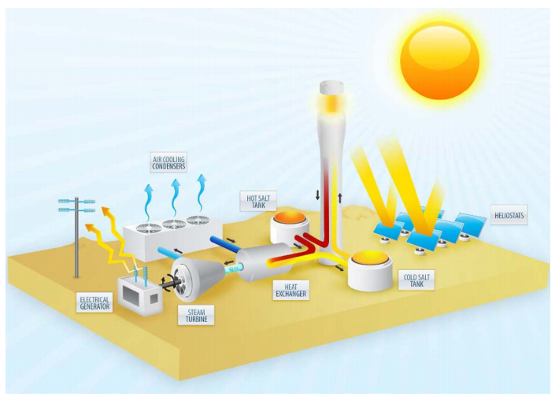
زیر نویس شکل 8: اصل عملیاتی برج قدرت نمکی مذاب (تصویر: شارون وونگ). نمک مذاب "سرد" در دمای 292 درجه سانتیگراد به گیرنده پمپ می شود جایی که تا 565 درجه سانتیگراد گرم می شود. سپس در مخزن نمک گرم عایق شده ذخیره می شود. در صورت نیاز به برق ، نمک گرم از آن عبور می کند. مبدل حرارتی بخار گرم شده در 540 درجه سانتیگراد و 100 بار برای تغذیه توربین و تولید برق ایجاد می کند.

برج ها می توانند دماهای بالاتری نسبت تکنولوژي فعلی که جریان فعلی که هم از نظر تنزل روغن انتقال گرمایی و نسبت تمرکز پایین تراز متمرکز کنده های (سهموی) فرعی محدود شده است، به دست دهند. دمای عملیاتی بالاتربدین معنی است که برای ذخیره همان مقدار انرژی، نمک کمتری لازم است چرخه بخار می تواند در بالاترعمل کند، و خنک کننده هوا نهایتا می تواند با عملکرد پایین تر استفاده شود. همانطور که در زیر شرح داده شده است:
• نیاز به نمک: نمک مذاب گرم در 565 درجه سانتیگراد برای برج های قدرت ، در مقابل با 386 درجه سانتیگراد برای (سهموی) فرعی ها ذخیره شده است. گرمای ذخیره شده متناسب با تفاوت بین دمای مخزن گرم و سرد است. در هر دو حالت ، نمک سرد در دمای 292 درجه سانتیگراد ذخیره می شود. این امر، یک تفاوت دمایی بین مخازن گرم و سرد، 273 درجه سانتیگراد برای برج ها و 94 C برای (سهموی) فرعی های می هد. بنابراین ، یک نیروگاه برج می تواند تقریباً سه بار، به همان مقدار انرژی در همان مقدار نمک در یک نیروگاه (سهموی) فرعی ذخیره کند.
• کارایی چرخه بخار: کارایی چرخه بخار (رانکین) بازده به حداکثر دمای بخار نیز وابسته است. بنابراین ، در فشار 100 (bar) بار ، 540 درجه سانتیگراد بخار ازنیروگاه برج نسبت به بخار 377 درجه سانتیگراد از نیروگاه (سهموی) فرعی بسیار ترجیح داده می شود.
• خنک کننده هوا: نیروگاه های خورشیدی متمرکز کننده، اغلب در مکان هایی با آب محدود قرار دارند. این امر، باعث می شودخنک کننده هوا گزینه ای جذاب برای چرخه بخار باشد.با این وجود خنک کننده هوا باعث خطای عملکرد در چرخه بخار می شود، و دوباره این به حداکثر دمای بخار متصل می شود.خطا برای برج ها حدود 1.3 درصد است ، در حالی که برای (سهموی) فرعی ها4.5٪ -5٪ نسبت به تولید توان خنک کننده مرطوب است [23].
از بین بردن روغن انتقال حرارت از نیروگاه نه تنها اجازه می دهد دمای بالاتری به دست آید، بلکه همچنین منجر به ساده شدن طراحی نیروگاه و صرفه جویی در هزینه می شود. دیگر نیازبیشتری به مبدل‌های حرارتی روغن به بخار و همچنین روغن به نمک نیست، فقط مبدل‌های حرارتی نمک به بخار.علاوه بر این ، از خرید روغن به خودی خود جلوگیری می شود ، که از نظ هزینه در 57.50 دلار در هر کیلووات ساعت (19) (2003) ،در مقایسه با نمک خورشیدی 5.80 دلار در کیلووات ساعت [19] (2003) بسیار قابل توجه است. در سال 2010 ، هزینه نمک خورشیدی به 13.80 دلار در کیلووات ساعت رسیده است [24]. با این حال ، انتظار می رود که این هزینه دوباره کاهش یابد زیرا تولیدکنندگان جدید آسیا رقابت بیشتری را در بازار ایجاد می کنند.
از نقطه نظر نوری ، عملکرد زمستانی برج های قدرت بالا می ماند، زیرا آینه های انعکاس دهنده ارتفاع خورشید در آسمان و همچنین حرکت از شرق به غربرا ردیابی می کنند. در مقابل ، متمرکز کننده‌های سهموی و انواع دیگر خطی متمرکزکننده‌ها عموماً (حرکت خورشید) از شرق به غرب را ردیابی می کنند و بنابراین در طول زمستان بیشترین تلفات کسینوسی را دارند یعنی هنگامی که زاویه خورشید نسبت به افق کم است. این اثر درشکل 9 نشان داده شده است. این امر زمانی با اهمیت می‌شود که درصد بالایی از نیروی الکتریکی شبکه توسط نیروی خورشید تامین شود و در طی زمستان تامین همان مقدار انرژی دشوار باشد.
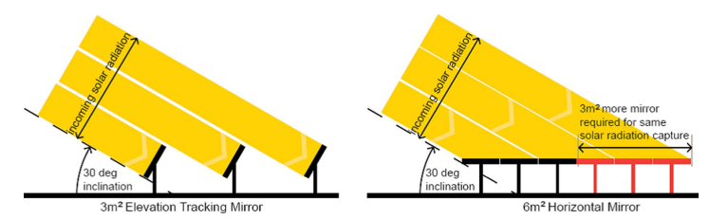
شکل 9 : تلفات کسینوسی برای آینه های ردیابی در ارتفاع و آینه های افقی در ارتفاع خورشیدی 30 درجه سانتیگراد. (تصویر: هایدی لی)
خصوصیات نوری برج ها نیز به ساده تر شدن طراحی نیروگاه منجر می شود ،زیرا نقطه کانونی مدار لوله کشی کوتاه و ساده را ضرورتا بالا و پایین برج اجازه می‌دهد. این امر، تلفات انرژی و هزینه های مواد را برای مدار لوله کشی کاهش می دهد

6. مشخصه های نیروگاه Gemasolar
کارخانه Gemasolar اولین برج قدرت تجاری با استفاده ازذخیره سازی نمک مذاب ، مزایای نیروگاه‌های برج با ذخیره سازی را همانطور که در بخش V بیان شده است ، نشان می‌دهد. اگرچه برای این نیروگاه خاص ، سرمایش آب استفاده شده است. Gemasolar دوباره در شکل 10 با تمرکز (heliostat) انعکاس دهنده و نمای نزدیک از سیستم ذخیره سازی نمک مذاب در شکل 11 نشان داده شده است و عملیات نیروگاه در زمان تابش خورشید در شکل 12 نشان داده شده است. برخی از آمار مربوط به نیروگاه ، در ماه مه 2011 که فروش برق در شبکه اسپانیایی ر ا آغاز می کند،در جدول 2 قرار داده شده است. خروجی خالص توربین 17 مگاواتی اجازه می دهد به عنوان مثال ، برای بارهای پارازیتی ، نمک بالا و پایین برج در طول روز پمپاژ شود. این نیروگاه از مزایای فنی در طراحی انعکاس دهنده ها، مکانیستم راندن و کنترل درونی نیروگاه بهره مند گردد.
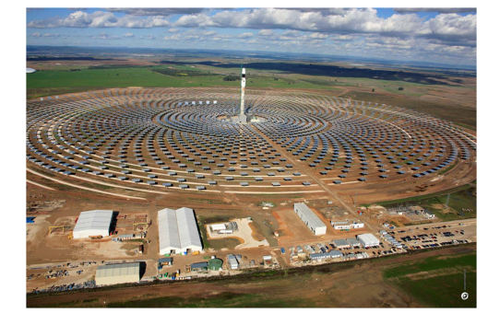
شکل 10 : برج قدرت Gemasolar 9/19 مگاواتی با 15 ساعت ذخیره سازی نمک مذاب. (عکس: انرژی تورسول ، دسامبر 2010.)
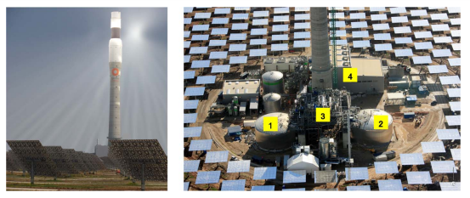
شکل 11 : سمت چپ: heliostats Gemasolar در حالت آماده به کار ، آماده هدف قرار دادن گیرنده خورشیدی است. سمت راست: نزدیک یک نیروگاه ذخیره سازی Gemasolar. شماره (1) مخزن نمک گرم ، (2) مخزن ذخیره سازی سرد ، (3) تجهیزات مبدل حرارتی ، و (4) بلوک توربین و ژنراتور را نشان می دهد.چادر سفید در زیر مبدل حرارتی یک ذخیره موقت برای نمک در طی فرآیند ذوب بود. (عکس: انرژی تورسول ، آوریل 2011)و دسامبر 2010.)

7. پیشرفت در ذخیره سازی نمک مذاب
کاربرد ذخیره سازی نمک مذاب در برج های قدرت پایان داستان نمک مذاب نیست. در اینجا ما برخی پیشرفت های نزدیک در این تلکنولوژی را مورد بحث قرار می دهیم.

A. برج‌های قدرت نمک مذاب با مقیاس بالا
در آن طرف اقیانوس اطلس داردSolarReserve مستقر در ایالات متحده همچنین در حال توسعه برج های قدرت نمکی مذاب است. اولین پروژه SolarReserve قرار است 110 مگاوات پروژه Crescent Dunes Solar (دانه های هلال خورشیدی) در نزدیکی Tonopah, NVباشد . Crescent Dunes Solar با 8 ساعت ذخیره سازی نمک مذاب تهیه می شود، و 480000مگاوات ساعت برق به طور سالانه تولید می کند. در ماه مه 2011 ، SolarReserve یک وزارات انرژی ایالات متحده پیشنهاد 737 میلیون دلاری وام ضمانت دریافت کرد، و ساخت و ساز تا آگوست 2011 قرار است آغازشود. در همین حال ، وزارت انرژی ایالات متحده هم چنین حدود 10 میلیون دلار هرکدام به Abengoa Solar ،eSolar ، و Pratt & Whitney RocketdyneVtechnology ارائه دهندگان تکنولوژی SolarReserve اهدا کرد تا توسعه سیستم های ذخیره سازی برج توسعه یابد [25]. توسعه دهندگان Solar Millennium همچنین اخیراً وارد بازار ذخیره سازی به علاوه برج شده اند.

B. مخلوط های پیشرفته نمک
همانطور که قبلاً ذکر شد، نمکی که در حال حاضر نیروگاه های نمک مذاب استفاده می‌شود ترکیبی از 60٪ -40٪ نیترات سدیم و پتاسیم است. برای جلوگیری از نقطه تبلور این مخلوط نمک ، نمک مذاب بین 292 درجه سانتیگراد و 600 درجه سانتیگراد (یا 565 درجه سانتیگراد به دلیل محدودیت محدودیت مواد لوله کشی- بخش چهارم را ببینید)
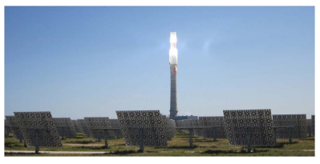
شکل 12. برج برق Gemasolar در حالت جمع آوری خورشیدی (در روز) با نمک مذاب گرم شده در گیرنده روشن. ساختارهای نگهدارنده آینه های هلیواستات نیز به وضوح نشان داده شده است. (عکس: Torresol Energy 2011.)
عمل می کند. گروه های تحقیقاتی گوناگونی به بررسی سه، چهار و حتی پنج جزء نمک با دامنه های حرارتی گسترده تر پرداخته اند (جدول 1 را ببینید). از آنجا که انرژی ذخیره شده در نمک متناسب با اختلاف دما است، گسترش دامنه دمای حرارت مورد استفاده به معنی آن است که می توان انرژی بیشتری را در همان مقدار از نمک ذخیره کرد. یک نقطه انجماد نیز باعث کاهش خطر انجماد نمک مذاب در لوله ها می‌شود. Bradshaw برادشوو Siegel سیگل [26] نشان داده اند مخلوط های نمک از جمله سدیم ،پتاسیم ، کلسیم و نیترات لیتیوم برای افزایش گستره دمای مایع نمک ها تا 100 درجه سانتیگراد الی 500 درجه سانتیگراد افزایش یابد (جدول 1). اخیراً ، Raade و Padowitz [27] مخلوط نمک پنج جزء یوتکتیکی eutectic با گستره مایع از 65 درجه سانتیگراد تا 561 درجه سانتی گراد توسعه دادند که شامل نیترات لیتیوم (8 درصد وزنی) ،نیترات سدیم (6 درصد وزنی) ، نیترات پتاسیم (23 درصد وزنی) ، سزیمنیترات (44 درصد وزنی) و نیترات کلسیم (19 درصد وزنی) است . در نهایت ، مقادیر مختلفی از هر نمک موجود در مخلوط ممکن است استفاده شود تا گستره مایع قابل قبولی با یک هزینه معقول به دست آید.
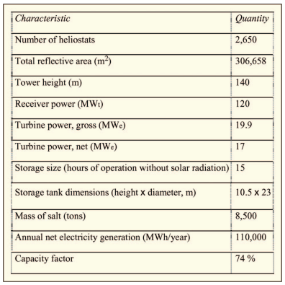
جدول 2 : آمارهای کلیدی نیروگاهGemasolar اقتباس شده از [14]
یک رویکرد متفاوت توسط Glatzmaier و همکاران اتخاذ شده است [28]. آنها در تلاشند مقدار کمی نانو ذرات فلزی به نمک مذاب اضافه کنند تا ظرفیت گرمایی نمک را افزایش دهند. انرژی ذخیره شده در نمک نیز متناسب با ظرفیت گرمایی است ، بنابراین اگر ظرفیت گرما دو برابرشود ، دو برابر انرژی گرمایی می تواند در همان مقدار مایع طی همان محدوده های دمایی ذخیره شود.

C. مخازن نمک ترموکلین
در حال حاضر تمامی سیستم‌های تجاری ذخیره نمک مذاب از سیستم دو مخزنی نشان داده شده در شکل‌های 1، 7، 8 و 11 استفاده می‌کنند. نمک سرد cold در دمای 292 درجه سانتیگراد در یک مخزن ذخیره می شود و زمانی که توسط میدان خورشیدی گرم شد، نمک گرم در مخزن جداگانه با دمای 386 درجه سانتیگراد (در نیروگاه سهموی) یا 565 درجه سانتی گراد (نیروگاه برج) ذخیره می‌شود. این مخازن ذخیره سازی نمک می توانند قابل سایز بندی باشند، خصوصاً در نیروگاه های سهموی، به طور مثال، برای 7.5 ساعت ذخیره سازی در نیروگاه 50 مگاواتAndasol-1 ، هر دو مخزن داغ و مخزن سرد نیز سایزبندی شده اند تا متناسب با تقریباً کل 28500 تن نمک مذاب باشند - با توجه به قطر مخزن یعنی 38.5 متر وارتفاع 14 متر [1]. در برج قدرت Torresol Gemasolar ،15 ساعت ذخیره سازی برای نیروگاه 19.9 مگاوات 8500 تن نمک فراهم شده است. دوباره، هم مخزن گرم و هم مخزن سردمی تواند تقریبا کل موجودی را ذخیره کند ، هرکدام دارای یک قطر 23 متر و ارتفاع 10.5 متر ، همانطور که در جدول2 مشخص شده است. در هر صورت ، ظرفیت کل مخزن تقریباً دو برابر حجم موجودی نمک با اندکی تفاوت برای پاشنه مخزن است. در یک سیستم دو مخزنی، هر دو مخزن هرگز بیش از نصف خود پر نمی شوند. بنابراین ، ساخت یک مخزن واحد که شامل هردو نمک سرد و نمک گرم آن هم به طور هم‌زمان باشد –یک مخزن ترموکلاین- می تواند صرفه جویی قابل توجهی در هزینه ایجاد کند. تنها به این دلیل نیست که فقط یک مخزن باید ساخته شود و سایز مخزن به اندازه همان چیزی است که در سیستم دو مخزنی به کار گرفته میشود، بلکه به دلیل صرفه جویی هزینه در لوله کشی جانبی وتجهیزات جانبی ، و در برخی موارد ، کاهش موجودی نمک نیز می‌باشد.
هر دو آزمایشگاه ملی Sandia در ایالات متحده و SENER در اسپانیا در حال توسعه چنین مخازنی هستند ، اما هرکدام در حال استفاده از روش متفاوتی برای حفظ تفاوت دمای بین نمک گرم در بالای مخزن و نمک سرد در پایین هستند.
مخزن ترموکلین که توسط آزمایشگاه های Sandia تحت توسعه هستند از مواد پر کننده کم هزینه به عنوان محیط ذخیره سازی گرمایی اصلی ، با نمک نیترات مذاب به عنوان سیال انتقال حرارت استفاده می‌کنند. آزمایشگاههای Sandia مواد پرکننده مناسب را شناسایی کرده اند و یک مخزن ترموکلاین 2.3 مگاوات ساعت را آزمایش کرده اند.[29]. از 17 ماده معدنی منتخب پر کننده (فیلر) سنگ کوارتزیت و شن و ماسه سیلیس به عنوان مخلوط ترجیح داده شده شناسایی شده اند، و آزمایش‌های چرخه ای (1000 چرخه) در نمکهای نیترات مذاب تا حداکثر500 درجه سانتیگراد را تحمل می کنند [29] ، [30]. علاوه بر این ، سنگ کوارتزیت و ماسه سیلیس ارزان قیمت هستند، به راحتی در دسترس هستند و از ظرفیت گرمایی مناسب برخوردار هستند. هم چنین فراهم کردن توده ای با ظرفیت حرارتی مناسب به عنوان پرکننده مانع از این می شود که در داخل مخزن جریان گرمایی همرفت پدید آید. اگرچه برای افزایش پخش شدگی مخزن و بنابراین گسترش محدوده ترموکلاین یافت شده است[24]. با این وجود ، مدل سازی نشان داده است که اگر از عملکرد فشار کشویی استفاده شود ،عملکرد سالانه چنین سیستم ترموکلاین باید با سیستم ذخیره دو تانک مقایشه شود[24] ، [31].
موسسه تحقیقات انرژی الکتریکی ایالات متحده (EPRI) اخیراً مطالعه ای را در مورد هر دو جنبه فنی و مالی سیستم های ذخیره سازی ترموکلین برای برج قدرت و نیروگاه های سهموی از طریق مخزن ترموکلاین Sandia انجام داده است [24]. عایق حرارتی به عنوان یک مشکل بالقوه که نیاز به بررسی بیشتر دارد شناسایی شده است. این تاثیر شامل فشرده سازی ماده فیلر در کف مخزن می باشد که در طی چرخه های زیاد رخ می دهد وسپس با گرم شدن منبسط می گردد و فشار زیادی بر روی دیوار های مخزن وارد می کند. با این حال ، محققان نسبت به این موضوع خوش بین هستند که تا حدودی می توان بر این چالش غلبه کرد زیرا مخزن ترموکلین مستقر در روغن 180 مگاوات ساعت درتاسیسات برج قدرت Solar One به راحتی قادر به تحمل چنین فشارهایی بود[31].
EPRI هر دو سیستم ذخیره ترموکلاین و دو مخزنی برای نمک‌های نیترات مذاب با برج قدرت و هم میدان های خورشیدی سهموی برای بازه ظرفیت ذخیره سازی از 100 تا 3500 مگاوات ساعت از نظر مالی تجزیه و تحلیل کرده است. در هر طراحی ظرفیت، سیستم ترموکلاین هزینه سرمایه ذخیره سازی نصب شده پایین تری نسبت به سیستم دو مخزنی فراهم کرده است. تفاوت اصلی هزینه به دلیل کاهش موجودی نمک بود سیستم های ترموکلاین مورد مطالعه نیاز تقریبا نیمی از موجودی نمک یک سیستم دو مخزنی را نیاز دارد. به طور مشابه ، در هر طراحی ظرفیت، سیستم برج قدرت مستقیم یعنی به طور مستقیم نمک مذاب را به عنوان سیال انتقال حرارت گرم می کند –هزینه سرمایه ذخیره سازی نصب کمتری نسبت به سیستم های سهموی غیر مستقیم که روغن را در میدان خورشیدی گرم می کند، دارد. تفاوت اصلی در این مورد عدم وجود مبدل حرارتی روغن به نمک مذاب بود. برای یک سیستم ذخیره سازی 3500 مگاوات ساعت ، EPRI هزینه های زیر را پیش بینی کرده است:
• 34 کیلوات ساعتی برای برج های قدرت مستقیم با ذخیره سازی ترموکلاین
• 50 کیلووات ساعتی برای برج های قدرت مستقیم با سیستم دو مخزنی.
• 73 کیلووات ساعتی برای نیروگاه های سهموی غیرمستقیم با ذخیره سازی ترموکلاین
• 89 کیلووات ساعتی برای نیروگاه های سهومی یا ذخیره سازی دو مخزنی
از طرف دیگر مخزن ترموکلاین SENER مواد پرکننده را شامل نمی شود. درعوض، SENER در حال پیشنهاد یک مخزن تک با یک سد شناور برای جدا کردن نمک گرم و سرد است [32].

D. پروژه نمک مذاب دیگر
لازم به ذکر است که گذشته از برجهای قدرت ،نمک مذاب در سیستم های جدید دیگر نیز استفاده می شود. پروژه 5 مگاواتی Archimede در Sicily(سیسیل) قصد دارد این را اثبات کند نمک مذاب را می توان مستقیماً از طریق چیدمان‌های سهموی گرم کرد [33]. اگر این طرح موفقیت آمیز گردد، این امر نیاز به انتقال روغن برای حرارت را از بین می برد ،و از محدودیت دمای 393 درجه سانتیگراد تحمیل شده به وسیله روغن عبور می کند،اجازه می دهد نمک از طریق متمرکز کننده های سهموی دمای بیشتری بدست آورد. رهبران پروژه Archimedes استفاده از نمک خورشیدی را به عنوان سیال انتقال حرارت برای دستیابی به دماهای بالای 550 درجه سانتیگراد انتخاب کرده اند، حتی اگر این امر با نقطه انجماد نسبتاً بالا 220 درجه سانتیگراد همراه باشد. برای کاهش خطر انجماد، ردیاب گرمای گسترده در داخل میدان خوشیدی نصب شده است. علاوه بر این ، یک سطح انتخابی گیرنده جدید مانند سطوح انتخابی قبلی برای این پروژه توسعه داده شده بود زیرا گیرنده های سهموی در این دمای بالایی پایدار نبوده اند[34]. این سطح انتخابی به گیرنده اجازه میدهد 95٪ از پرتوهای خورشیدی را جذب می کند ، امافقط 10٪ از این انرژی را از طریق تابش انرژی مادون قرمز مجدداً از بین ببرند.
در این میان ، شرکت استرالیایی Wizard Power یک نیروگاه خلبانی چهار تایی در Whyalla، جنوب استرالیا، ساخته است تا پ نشان دادن یک ظرف یکپارچه و سیستم ذخیره سازی نمک مذاب را نشان بدهد [35]. سیال انتقال حرارت بخارفوق گرم شده در فشار120 بار و 630 درجه سانتیگراد ، تولید شده توسط چهار متمرکزکننده بشقابی 500 متر مربع ، در اصل در دانشگاه ملی استرالیا توسعه داده شده است [36]. این باعث می شود 106 تن نمک تا 565 درجه سانتیگراد که در مرحله دوم ساخت نیروگاه است، 4 ساعت توان قابل ارسال برای مجموعه توربین / ژنراتور 560 کیلووات ساعت زیمنس SST-060. فراهم کند.

8. خلاصه
پس از یک فاز اولیه توسعه در دهه های 1980 و 1990 ، بخصوص توسط بخش انرژی ایلات متحده آمریکا در طی ساخت پروژه Solar Two برج های قدرت نمک مذاب به یک واقعیت تجاری تبدیل شد. برج قدرت 19.9 مگاواتی Torresol Gemasolar با 15 ساعت ذخیره نمک مذاب ، در نزدیکی سویل ، اسپانیا ،از ماه مه 2011 فروش برق در شبکه اسپانیایی را آغاز کرد.در همین حال ، در ایالات متحده ،در آگوست 2011 توسط SolarReserve ساخت برج قدرتی Crescent Dunes 110 مگاواتی وزن با 8 ساعت ذخیره سازی در نوادا آغاز گردید. این پروژه ها به فهرست در حال رشدی از نیروگاه های تجاری سهموی که در حال حاضر در حال عملیات ذخیره سازی هستند، ملحق شد.
مزایای سیستم ذخیره انرژی برج نمک مذاب شامل حذف روغن انتقال حرارت و مبدل های حرارتی وابسته، نیاز به نمک پایین تر ، کارایی بالاتر چرخه بخار ، سازگاری بهتر با خنک کننده هوا ، عملکرد بهبود یافته زمستان وطرح ریزی های لوله کشی ساده شده است. پیشرفت های نزدیک درتکنولوژی برج قدرت نمک مذاب شامل پیشرفت های خواص حرارتی نمک های مذاب و توسعه راه حل های ذخیره سازی در یک مخزن واحد است.
برجهای قدرت نمک مذاب و نیروگاه های خورشیدی متمرکز با ذخیره سازی به طور کلی ، مکانهای مناسبی برای تهیه توان ارسال برای 100٪ شبکه های قابل تجدید درکشورهای کمربند خورشیدی را فرهم کرده است.

سپاسگزاری
نویسندگان می خواهند از افراد زیر تشکر کنند:Torresol Energy و SENER برای تهیه تصاویر ازبرج قدرت Gemasolar؛ دکتر ال. کرسپو El. Crespoبه دلیل معاونت فنی خود؛ Cobra Energı´a برای تهیه تصاویر از نیروگاه Andasol؛ آزمایشگاه های ملی Sandia برای تصویراز Solar Two؛ زیمنس (Siemens) برای تهیه نمودارهای حوزه های سهموی و برج های قدرت؛ S. Wong برای ساخت نمودار از اصل عملیاتی برج های قدرت نمک مذاب و H. Lee برای ایجاد نمودار تلفات کسینوس

REFERENCES
[1] S. Relloso and E. Delgado, BExperience with molten salt thermal storage in a commercial parabolic trough plant. Andasol-1 commissioning and operation,[ in Proc. 15th SolarPACES Conf., Berlin, Germany, 2009, article no. 11396.
[2] J. Lata, S. Alcalde, D. Ferna´ndez, and X. Lekube, BFirst surrounding field of heliostats in the world for commercial solar power plantsVGemasolar,[ in Proc. 16th SolarPACES Conf., Perpignan, France, 2010, article no. 113.
[3] J. Pacheco, R. Bradshaw, D. Dawson, W. De la Rosa, R. Gilbert, S. Goods, M. J. Hale, P. Jacobs, S. Jones, G. Kolb, M. Prairie, H. Reilly, S. Showalter, and L. Vant-Hull, BFinal test and evaluation results from the Solar Two project,[ Solar Thermal Technol. Dept., Sandia Nat. Labs., NM, Tech. Rep. SAND2002-0120. [Online]. Available: http://www.osti.gov/bridge/ product.biblio.jsp?osti_id=793226
[4] N. Siegel, C. Ho, S. Khalsa, and G. Kolb, BDevelopment and evaluation of a prototype solid particle receiver: On-sun testing and model validation,[ ASME J. Solar Energy Eng., vol. 132, pp. 021008-1–021008-8, May 2010.
[5] S. Zunft, M. Ha¨nel, M. Kru¨ger, and V. DreiAigacker, BHigh-temperature heat storage for air-cooled solar central receiver plants: A design study,[ in Proc. 15th SolarPACES Conf., Berlin, Germany, 2009, article no. 16113.
[6] D. Laing, W. Steinmann, R. Tamme, and C. Richter, BSolid media thermal storage for parabolic trough power plants,[ Solar Energy, vol. 80, no. 10, pp. 1283–1289, Oct. 2006.
[7] D. Laing, C. Bahl, T. Bauer, D. Lehmann, and W. Steinmann, BThermal energy storage for direct steam generation,[ Solar Energy, vol. 85, no. 4, pp. 627–633, Apr. 2011.
[8] B. Wong, L. Brown, F. Schaube, R. Tamme, and C. Sattler, BOxide based thermochemical heat storage,[ in Proc. 16th SolarPACES Conf., Perpignan, France, 2010, article no. 171.
[9] F. Schaube, A. Wo¨rner, and R. Tamme, BHigh temperature thermo-chemical heat storage for CSP using gas-solid reactions,[ in Proc. 16th SolarPACES Conf., Perpignan, France, 2010, article no. 85.
[10] A. Gil, A. M. Medrano, I. Martorell, A. La´zaro, P. Dolado, B. Zalba, and L. Cabeza, BState of the art on high temperature thermal energy storage for power generation. Part 1VConcepts, materials and modellization,[ Renewable Sustainable Energy Rev., vol. 14, pp. 31–55, 2010.
[11] C. Richter, J. Blanco, P. Heller, M. Mehos, A. Meier, R. Meyer, and W. Weiss. (2009). BInternational Energy Agency (IEA) solar power and chemical energy systems,’’ SolarPACES Annual Report 2008. [Online]. Available: http://www.solarpaces.org/Library/ AnnualReports/docs/ATR2008.pdf
[12] Protermosolar, ‘‘Location of solar thermal power plants in Spain,’’ Localizacio´n de Centrales Termosolares en Espan˜a, Jul. 29, 2011. [Online]. Available: http://www. protermosolar.com/boletines/23/Mapa.pdf.
[13] Solu´car. (2006). Final technical progress report: PS10V10 MW solar thermal power plant for Southern Spain, European Community 5th Framework Programme, Rep. NNE5-1999-35. [Online]. Available: http://ec. europa.eu/energy/res/sectors/doc/csp/ ps10_final_report.pdf
[14] J. I. Burgaleta, S. Arias, and I. B. Salbidegoitia, BOperative advantages of a central tower solar plant with thermal storage system,[ in Proc. 15th SolarPACES Conf., Berlin, Germany, 2009, article no. 11720.
[15] H. Reilly and G. Kolb, BAn evaluation of molten-salt power towers including results of the Solar Two project,[ Solar Thermal Technol. Dept., Sandia Nat. Labs., NM, Tech. Rep. SAND2001-3674. [Online]. Available: http://www.osti.gov/energycitations/product. biblio.jsp?osti_id=791898
[16] V. Ruiz, M. B. Muriel, J. Blanco, L. Crespo, V. Ferna´ndez, S. Malato, D. Martı´nez, A. Mun˜oz Torralba, F. Rodrı´guez, M. Romero, F. Sa´nchez Sudo´n, M. Silva, J. Sobrino Simal, and E. Zarza, BSolar Thermal Power. History of a research success,[ in La Electricidad Termosolar. Historia de e´xito de la investigacio´n. Seville, Spain: Protermosolar, 2010.
[17] J. Olaso and J. I. Ortega, BSolar power dispatchability through thermal storageVSolar Tres case,[ in Proc. 14th SolarPACES Conf., Las Vegas, NV, 2008, article no. 2b_5.
[18] M. Wright and P. Hearps, Zero Carbon Australia Stationary Energy Plan, Melbourne Energy Institute, Melbourne, Australia, 2010. [Online]. Available: http://www.energy. unimelb.edu.au/uploads/ZCA2020_ Stationary_Energy_Report_v1.pdf.
[19] D. Kearney, U. Herrmann, P. Nava, B. Kelly, R. Mahoney, J. Pacheco, R. Cable, N. Potrovitza, D. Blake, and H. Price, BAssessment of a molten salt heat transfer fluid in a parabolic trough solar field,[ ASME J. Solar Energy Eng., vol. 125, pp. 170–176, May 2003.
[20] J. E. Pacheco and S. R. Dunkin, BAssessment of molten-salt solar central- receiver freeze-up and recovery events,[ in Proc. ASME Int. Solar Energy Conf., San Antonio, TX, 1996, article no. 9603117–1.
[21] SolarPACES Task Group I, Andasol-I and Andasol-II, 2006. [Online]. Available: http://www.solarpaces.org/Tasks/Task1/ andasol.htm.
[22] National Renewable Energy Laboratory, Concentrating solar power projects by project name, 2009. [Online]. Available: http://www. nrel.gov/csp/solarpaces/by_project.cfm.
[23] U.S. Department of Energy, Concentrating solar power commercial application study: Reducing water consumption of concentrating solar power electricity generation, Report to Congress, 2009. [Online]. Available: http:// www1.eere.energy.gov/solar/pdfs/csp_ water_study.pdf.
[24] Electric Power Research Institute. (2010, Jun.). Solar thermocline storage systems: Preliminary design study, EPRI, Palo Alto, CA, Rep. 1019581. [Online]. Available: http://my. epri.com/portal/server.pt?Abstract_id= 000000000001019581
[25] J. Stekli, BOverview of storage and heat transfer fluid technologies funded by the United States department of energy,[ in Proc. 16th SolarPACES Conf., Perpignan, France, 2010, article no. 301.
[26] R. Bradshaw and N. Siegel, BDevelopment of molten nitrate salt mixtures for concentrating solar power systems,[ in Proc. 15th SolarPACES Conf., Berlin, Germany, 2009, article no. 11583.
[27] J. Raade and D. Padowitz, BDevelopment of molten salt heat transfer fluid with low melting point and high thermal stability,[ in Proc. 16th SolarPACES Conf., Perpignan, France, 2010, article no. 196.
[28] G. Glatzmaier, S. Pradhan, J. Kang, C. Curtis, and D. Blake, BEncapsulated nanoparticle synthesis and characterization for improved storage fluids,[ in Proc. 16th SolarPACES Conf., Perpignan, France, 2010, article no. 183.
[29] J. Pacheco, S. Showalter, and W. Kolb, BDevelopment of a molten-salt thermocline thermal storage system for parabolic trough plants,[ ASME J. Solar Energy Eng., vol. 124, pp. 153–159, May 2002.
[30] D. Brosseau, J. W. Kelton, D. Ray, M. Edgar, K. Chisman, and B. Emms, BTesting of thermocline filler materials and molten-salt heat transfer fluids for thermal energy storage systems in parabolic trough power plants,[ ASME J. Solar Energy Eng., vol. 127, pp. 109–116, Feb. 2005.
[31] G. Kolb, BEvaluation of annual performance of 2-tank and thermocline thermal storage systems for trough plants,[ in Proc. 16th SolarPACES Conf., Perpignan, France, 2010, article no. 67.
[32] J. Lata and J. Blanco, BSingle tank thermal storage design for solar thermal power plants,[ in Proc. 16th SolarPACES Conf., Perpignan, France, 2010, article no. 19.
[33] M. Falchetta, G. Liberati, D. Consoli, S. Malloggi, D. Mazzei, and T. Crescenzi, BCommissioning of the Archimede 5 MW molten salt parabolic trough solar plant,[ in Proc. 16th SolarPACES Conf., Perpignan, France, 2010, article no. 92.
[34] P. Martini, BHEMS08 Archimede solar energy receiver tube,[ in Proc. 16th SolarPACES Conf., Perpignan, France, 2010, article no. 240.
[35] J. Coventry, J. Chapman, T. Robey, and A. Zawadski, BDemonstration of energy storage integrated with a solar dish field in Whyalla,[ in Proc. 16th SolarPACES Conf., Perpignan, France, 2010, article no. 98.
[36] K. Lovegrove, G. Burgess, and J. Pye, BA new 500 m2 paraboloidal dish solar concentrator,[ Solar Energy, vol. 85, no. 4, pp. 620–626, Apr. 2011.

